Agencia turística de viajes

CUE: -

Secundaria Técnica N9

Escuela Educativa Secundaria Técnica N°9

La Plata

Buenos Aires

Profesor a Cargo: Gustavo Pérez

Título de grado o profesorado: -

Docente de Modelos y Sistemas

Correo electrónico: -

Teléfono celular: -

Integrantes del proyecto:

Valdivia Daniel, Programación, 7°2, 2025

Solsona Joaquín, Programación, 7°2, 2025

López Sebastián, Programación, 7°2, 2025

Lafourcade Iván Gonzalo, Programación, 7°2, 2025

# Resumen

Planificación y desarrollo del Proyecto “Agencia de Viajes Turísticos” Encomendado por las Olimpiadas de Programación.

En este documento se encontrará La forma de trabajo de los integrantes, las tecnologías que usaran, como se organizaran e inclusive Diagramas GANTT y DER.

Todo esto con el fin de crear un entorno de desarrollo eficiente para el proyecto solicitado. El cual consiste en una Aplicación Web totalmente funcional de una agencia de viajes. Teniendo desde carrito de compras hasta base de datos con muchos viajes enlistados.

# Índice

[Capítulo 1: Propuesta Del Cliente](https://docs.google.com/document/d/1qK-_FusZmqNzRYDcVauGeHiY5YY0lv1-Y-sMvKcW4cA/edit#heading=h.rtzl9fd01r4f)  4

[Capítulo 2:](https://docs.google.com/document/d/1qK-_FusZmqNzRYDcVauGeHiY5YY0lv1-Y-sMvKcW4cA/edit#heading=h.yqi51dekkh8u) Encuadre de la solución 5

[Capítulo 3:](https://docs.google.com/document/d/1qK-_FusZmqNzRYDcVauGeHiY5YY0lv1-Y-sMvKcW4cA/edit#heading=h.urtga3733bm1) Solución y Herramientas 6

Capítulo 4: Metodología de trabajo 7

Capítulo 5: Diagrama DER 8

Capítulo 6 Planificación y distribucion de tareas 9

Capítulo 7: Registro de experiencia grupal 10-11

Bibliografías 12

# Propuesta del cliente

Uno de nuestros principales clientes vino a nosotros con una petición: “Desarrollar un portal de venta de paquetes turísticos por internet”. El mismo debe de contener un carrito de compra. Esta compañía es líder en la comercialización de paquetes turísticos nacionales e internacionales, para pasajeros individuales, familias, grupos, etc. Los mismos venden estadías, pasajes aéreos, alquiler de auto, paquetes que incluyen todo el servicio, etc.

El cliente tendrá la opción de seleccionar los productos que quiera comprar, cobrar y enviar emails al cliente y al sector de la empresa que corresponda.

# Encuadre de la solución

Frente al pedido de desarrollar una aplicación web para una agencia de turismo de alcance internacional que quiere aumentar su alcance de comercialización, pide un sitio donde los clientes puedan consultar los productos, armar un carrito de compras y realizar la compra. Por otro lado, pide poder agregar nuevos productos al sitio, controlar los pedidos pendientes y realizar la venta.

Para ello, hemos decidido tomar un enfoque de diferenciar los entornos: Uno para el consumidor final, donde se le permitirá explorar libremente los paquetes, para seleccionar productos deberá crear una cuenta o registrarse; y por otro lado el personal, el cual incluye funcionalidades para cargar nuevos productos, ver pedidos pendientes, realizar las entregas y controlar cuentas por cobrar.

# Solución y Herramientas

Durante el encuadre de la solución hemos pensado posibles herramientas (tecnologías) a usar en el desarrollo de la aplicación web. Las herramientas pensadas son:

1. Uso de tecnologías como React, TypeScript, Next.js y PostgreSQL; la aplicación tiene relaciones entre los clientes y los pedidos, también otros registros a guardar, la idea de usar tecnologías más robustas y avanzadas puede no ser rentable por los tiempos y complejidad a la hora de poder desplegarlo.
2. Uso de tecnologías como Astro, TailwindCSS, JavaScript/TypeScript, Node.js y PostgreSQL; Estas son tecnologías más rápidas, eficaces y con un enfoque mas organizado. Las cuales son rentables a la hora del proyecto. Debido a que estas cumplen con los requerimientos pedidos y dan mucha libertad creativa sin requerir demasiada complejidad, estas resultaron ser la mejor opción para el encuadre de este proyecto.
3. Uso de tecnologías finales, como JavaScript, PostgreSQL, Node.js;  
   JavaScript como lenguaje de frontend y backend, y Node.js, como servidor o entorno de trabajo, y lenguaje de backend. PostgreSQL porque tiene funcionalidades muy útiles y es una tecnología que nos servirá a futuro, por lo que decidimos incorporarla para acostumbrarnos a esta.

# Metodología de trabajo

Durante el desarrollo del producto se trabajará en un marco de trabajo combinando sistema Kanban y Scrum, realizando reuniones diarias para poder estar comunicados de los avances, problemáticas y dudas de cada área en cuestión, cada integrante del equipo podrá elegir la tarea a realizar con un sistema de notas, se entregarán diariamente progresiones de cada tarea para observar el avance. Se busca minimizar las distracciones en las horas de tareas.

La comunicación será por medio de WhatsApp y se realizarán las mismas reuniones diarias por medio de Discord, la distribución de documentos por medio de Google Drive, GitHub para el repositorio del código, esto permite controlar versiones y el trabajo en simultáneo.

# Diagrama D-E-R

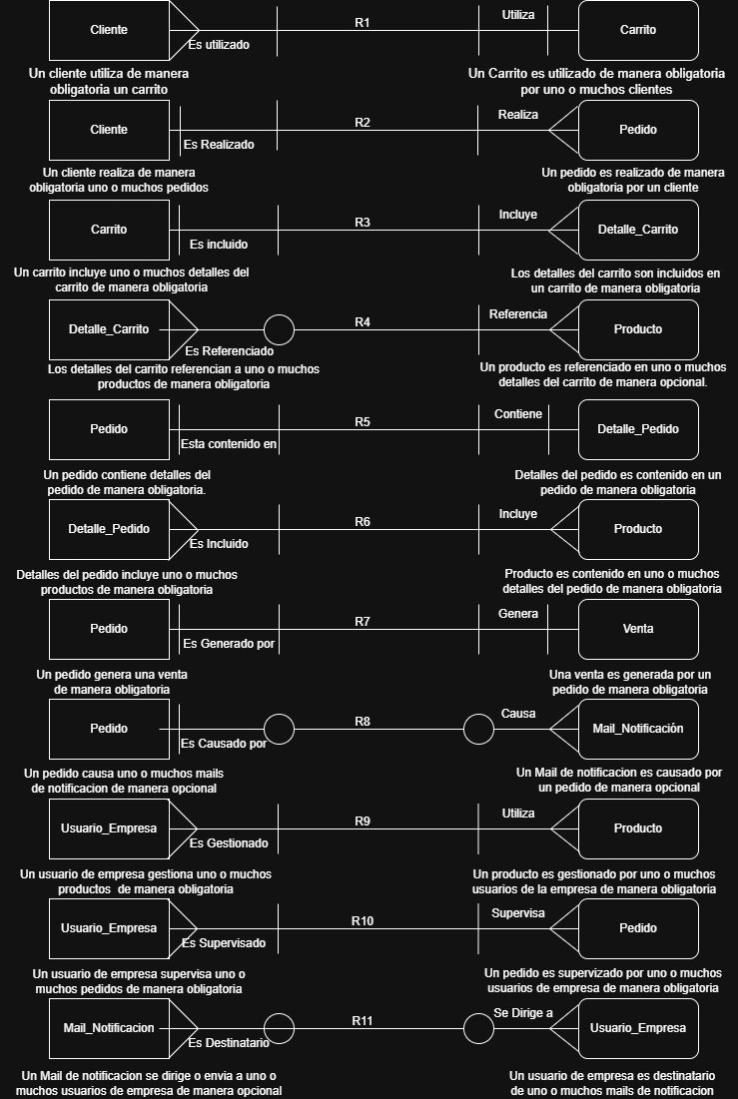

# Planilla de distribución de tareas

# Diagrama de Gantt

Visualizar:

<https://docs.google.com/spreadsheets/d/16QHu30O2iFsjGtktdtalCpMnCEXDjMgQ/edit?usp=drive_link&ouid=116863247980241994190&rtpof=true&sd=true>

Github Enlace:

https://github.com/gonhunter7/BetaProyecto

Descargar:

<https://drive.google.com/uc?export=download&id=16QHu30O2iFsjGtktdtalCpMnCEXDjMgQ>

# Registro de experiencia grupal

¿Cómo se organizaron los tiempos, división de tareas y roles?

Durante el desarrollo cada uno decidió elegir sus áreas de más gusto y con conocimiento mínimo del área en cuestión:

* Solsona Joaquín: Login y multiusos (Front End)
* Lopez Sebastian: Index y Carrito de Compras (Front End)
* Lafourcade Ivan Gonzalo: Base de datos y Login (Back End)
* Valdivia Daniel: Documentación, `[index.js](http://index.js)` (backend) e instalación de dependencias ([node.js](http://node.js) y pg para postgreSQL).

Solsona Joaquin: Desarrolló gusto por el armado de plantillas y el diseño. llevó a cabo su tarea con rapidez por lo que decidió acudir en los proyectos de sus compañeros y consiguió conocimiento general en proyectos en grupo valioso. junto a una mejoría de git fue muy útil consiguiendo información y ayudando en diversas tareas.

Lopez Sebastian: Mejoría en el diseño y administración. Aprendió mucho en el frontend al hacer tantos divs y diseñarlo de manera que no se vea muy saturado. también creativo con sus ideas pese a que algunas no se pudo llevar a cabo por el tiempo. mejoró mucho en el css.

Lafourcade Ivan Gonzalo: fanatico del backend y desarrolló gusto por las bases de datos. se divirtió bastante al entender y crear el funcionamiento en un proyecto a media escala. también desarrolló creatividad al hacer un login interactivo pero profesional.

Valdivia Daniel: Gusto por la organización y resolución de tareas en el proyecto. mejoría al usar git y al identificar qué tecnologías utilizar dependiendo el caso. genial en el backend y muy resolutivo con sus tareas. mejoría en el uso y concepto de [node.js](http://node.js). Tenía experiencia en js y acompañó al equipo en la utilización de métodos y algoritmos para la resolución del requerimiento. También aprendió sobre la instalación sobre dependencias de desarrollo y la administración de archivos json.

Trabajo en equipo: Al principio fue una experiencia muy tediosa. desde ser novatos en gits a distribuirnos tareas de muy mala manera. elegir tecnologías que a algunos no les gustaba y otros no entendían. muchas cosas generaron situaciones complejas, pero pasada la 2da semana, lograron cumplir con algunas tareas y el desarrollo del proyecto mejoró exponencialmente, al adquirir práctica con git y sus formas, junto con las tecnologías y la comunicación de tareas. el tener a alguien que termine antes fue de ayuda para los que venían mal, junto con el elegir bien las tecnologías y tener buenos diseñadores.

Principales dificultades: Mala elección de tecnologías, mala organización con git y pese a que tenían buena comunicación, generaban conflictos entre sí por estar ocupados muy seguido debido al proyecto que contaba con tiempo limitado de entrega.  
  
¿Cómo las resolvieron?: desarrollando confianza y práctica en las tecnologías, logrando dejar salir la creatividad una vez se adquirieron las herramientas.

el que hayamos mejorado en git mejoró a su vez la organización, y sobre el cierre de notas no dejó de ser un problema hasta el final, lo cual provocó que el proyecto se concrete con baja calidad de lo esperado.

Bibliografías:

<https://developer.mozilla.org/en-US/>

<https://www.despegar.com.ar/>

<https://www.cocha.com/>

<https://www.aerolineas.com.ar/>

<https://www.youtube.com/watch?v=yB4n_K7dZV8>